中国遗传学会第十次全国会员代表大会暨学术讨论会

第一轮通知（讨论稿）
“中国遗传学会第十次全国会员代表大会暨学术讨论会”将于2018年10月19-22日在江苏南京召开。1978年10月中国遗传学会第一次全国会员代表大会在南京召开，宣告中国遗传学会成立，至此中国遗传学会走过40年的历程。本次会议大会主题为“遗传学：继承、创新、发展”，来自全国的遗传学相关领域的科技工作者将欢聚一堂，交流遗传学领域的热点、难点和新成果、新进展。欢迎全国从事遗传学及其相关学科的学者与研究生踊跃参加。
主办单位：中国遗传学会
承办单位：江苏省遗传学会
南京农业大学
作物遗传与种质创新国家重点实验室
协办单位：江苏省科学技术协会
- 组织机构
1．大会指导委员会：
主席：张亚平
委员：韩 斌、金 力、孟安明、沈 岩、杨焕明、詹启敏、
张启发、周天鸿、薛勇彪、谭华荣、褚嘉祐、于 军、
张学军
2．大会学术委员会：
主席：贺 林
委员：杨 晓、傅松滨、卢大儒、鲁 成、张灼华、张 学、
杨维才、孙中生、周钢桥、向 华、管敏鑫、王 文、
张小为、杨传平、赵卫东、宋 旭、张天真、周 军、
王春香
3．大会组委会：
顾问：盖钧镒、陈佩度、安锡培
主席：王秀娥
委员：李 艳、樊 红、梁国华、马鸿翔、施季森、孙玉洁、
王金玉、杨永华、陈发棣、姜 东、肖明杰、郭旺珍、
江 玲、赵团结
二、40周年庆活动安排：
为了庆祝遗传学会成立四十周年，大会将通过纪念专刊、纪念册、纪念视频等一系列方式共同回顾学会四十周年的历程。
三、大会内容
1．换届改选，选举产生第十届理事会；
2．学术交流包括口头报告和墙报展示。口头报告包括大会报告和分会场报告。
大会报告 大会报告在主会场进行。
分会场报告 大会设置15个专题，包括在15个分会场进行。分会场报告除邀请外将从提交的优秀论文摘要和墙报中遴选。各分会场主题及负责人如下：

 | 分会场名称 | 负责人
1 | 植物遗传学分会场 | 杨维才
2 | 动物遗传学分会场 | 王文
3 | 人类医学遗传学分会场 | 张学
4 | 发育遗传学分会场 | 杨晓
5 | 遗传学教育与科普分会场 | 傅松滨、卢大儒
6 | 表观遗传分会场 | 孙中生
7 | 微生物遗传分会场 | 向华
8 | 生物产业分会场 | 王春香
9 | 青年论坛分会场 | 周钢桥
10 | 神经遗传学分会场 | 张灼华
11 | 研究生论坛分会场 | 王秀娥
12 | 遗传咨询论坛分会场 | 方向东
13 | 表型组学分会场 | 姜东、王秀娥
14 | 遗传与分子诊断分会场 | 卢大儒
15 | 科学道德与伦理分会场 | 褚嘉祐
注:分会场报告的6/10来自于邀请和4/10选自于优秀墙报。
四、会议征文和墙报
会议征文：会议将出版2018中国遗传学会大会论文摘要汇编《中国的遗传学研究四十周年》。会议接收植物遗传学、人类与医学遗传学、动物遗传学、微生物遗传学、发育遗传学、表观遗传学、群体与进化遗传学、基因组学与蛋白质组学和遗传学技术等方面的研究内容。论文摘要要求请参照《遗传》杂志，模板详见会议网站，请通过大会网站提交，字数限制在1000字以内，中英文不限，文责自负。如不符合要求，将不予录用。
墙报交流：各个分会场报告的4/10选自于优秀墙报，会议提供墙报展示区，墙报由代表自行制作并张贴，墙报规格为1开（宽78.7cm ×高109.2cm）。会议将分配出专门的墙报时间，并从墙报中遴选出一等奖1名，二等奖2名，三等奖3名和普照奖10名，学术委员会将为获奖者颁发盖有中国遗传学会打印的证书和纪念品。
以上论文摘要和（或）墙报的投递截止日期为2018年8月10日。请代表在大会网站注册后在线提交；或者通过E-email发送至： liz@njau.edu.cn。发送邮件时请标明主题 “2018GSC论文摘要”或“2018GSC大会墙报”；附件名称为主题领域（如植物遗传学、人类与医学遗传学、动物遗传学、微生物遗传学、发育遗传学、表观遗传学等）+单位名称+姓名。凡投递摘要或墙报者须在8月30日前缴纳注册费，否则将影响录用。

五、会议注册
1．注册费标准：
2018年9月30日前请登录网站注册报名，并通过银行汇款方式缴纳注册费。大会网站：http://gsc2018.jsgs.org.cn
会员代表凭会员证1200元，非会员代表1500元，学生凭学生证800元。2018年6月30日前注册缴费均可享受200元优惠，8月30日前注册缴费可享受100元优惠。注册并缴纳费用代表因故不能参会者不予退还，参会名额可转给同单位其他人员。

注册时间 | 2018.6.30前 | 2018.7.1-8.30 | 2018.8.31-9.30
会员代表 | 1000元 | 1100元 | 1200元
非会员代表 | 1300元 | 1400元 | 1500元
学生 | 600元 | 700元 | 800元
2．缴费方式： 汇款至以下指定账户。
开户名：南京农业大学
开户行：南京市工商银行孝陵卫支行
账 号：4301010609001097041
汇款时请在附言中注明“2018中国遗传学会会员代表大会”

六、会议报到及食宿安排：
（一）会议报到
报到地点：江苏省会议中心（南京钟山宾馆）
会议地址：南京市玄武区中山东路307号
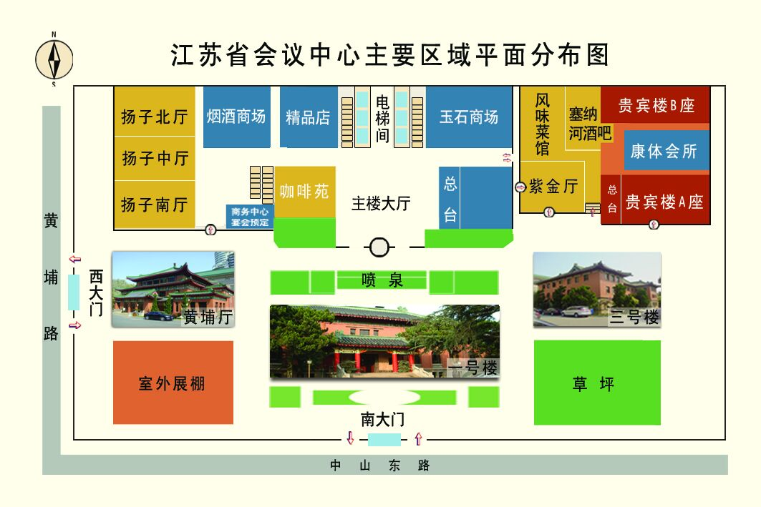
报到处

（二）会议地点
会议地点：江苏省会议中心
会议地址：南京市玄武区中山东路307号
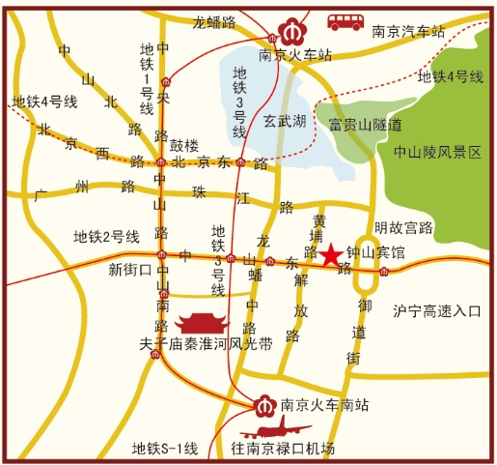

交通路线：
1、南京火车站（南京汽车客运站或南京小红山客运站）：约5公里。乘出租车约20元；乘17路到明故宫站下，往西步行约500米；乘公交190路到黄埔路下，步行约150米到；乘地铁1号线（中国药科大学方向）至新街口站下车。站内换乘地铁2号线（经天路方向）至西安门站下车，1号口往东步行可至。全程约30分钟。
2、南京南站（南京汽车客运南站）：约12.5公里。乘出租车约30元；乘190路到黄埔路下；乘地铁1号线南延线（迈皋桥方向）至新街口站下车。站内换乘地铁2号线(经天路方向)至西安门站下车，1号口出步行可至。全程约50分钟。
3、南京禄口国际机场：约42公里。乘出租车约100元；地铁：步行至禄口机场站，乘坐机场线在南京南站下车，站内换乘地铁1号线南延线（迈皋桥方向）至新街口站下车。站内换乘地铁2号线（经天路方向）至西安门站下车，1号口出步行可至，全程约1小时50分钟；机场巴士：步行至禄口机场站，乘坐机场巴士1号线在西安门站下车，步行540米至公园路站。公园路站乘坐55路至明故宫西站下车步行可至。全程约3小时。

（三）会议住宿
宾馆地点：南京钟山宾馆（江苏省会议中心）及其周边宾馆。
请各位代表通过会议网站预订。
七、赞助事宜：
大会将设立与生命科学研究相关的生化试剂、实验仪器设备等产品的展示。欢迎各企业、公司踊跃提供赞助，请登录会议网站了解详细信息。
八、大会秘书处及联系方式：
1．网上注册及注册费缴纳事宜：
肖 进，xiaojin@njau.edu.cn，13951722452/025-84399893。
王苏玲，slwang@njau.edu.cn，13770584094。
2．论文摘要及墙报事宜：
李子昂，liz@njau.edu.cn，18168037386；
李 艳，yanli1@njau.edu.cn，15950569953。
3．赞助事宜：
王春香，wangchunxiang@cwbiotech.com，13910662101；
肖 进，xiaojin@njau.edu.cn，13951722452/025-84399893；
张 芳，zhangfang@njau.edu.cn，13913834359/025-84395201。
中国遗传学会
年 月 日

